RINCONES DE CANADÁ

Visitando: | Toronto – Niágara – Ottawa – Quebec- Montreal
Salidas: | Domingos, 03 de mayo de 2026 – 11 de octubre de 2026, algunas fechas no aplican, consultar.
Duración: | 09 días / 08 noches
Alimentos: | 08 desayunos y 01 almuerzo

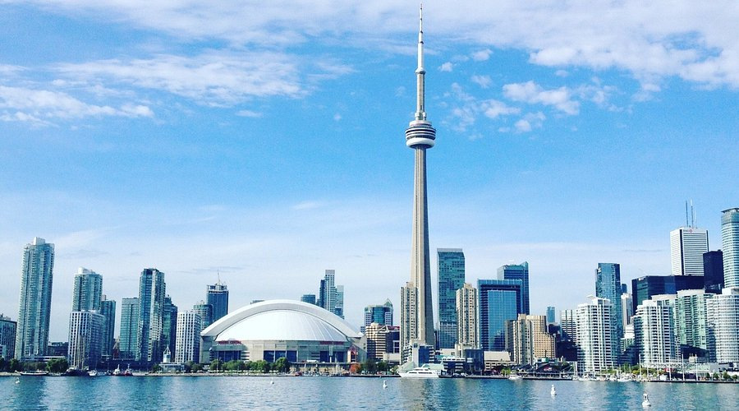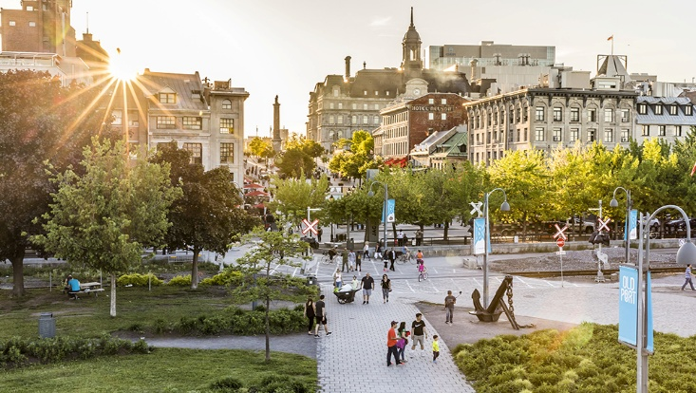

ITINERARIO DE VIAJE:

Día 1 Toronto
Llegada al aeropuerto de Toronto, recepción y traslado a nuestro céntrico hotel. Tiempo libre, aconsejamos visitar el barrio del Entertainment, entre las calles King y Queen que en este momento es el lugar de esparcimiento nocturno más dinámico en Toronto y el lujoso barrio de Yorkville en donde están las boutiques de lujo, o el Puerto de Toronto que adquiere particular vida por la tarde. Alojamiento en Toronto.

Día 2 Toronto (visita a pie)
Desayuno. Mañana dedicada a una visita a pie de esto metrópolis moderna y la Torre CN. Descubre el barrio financiero, la ciudad subterránea antes de llegar a la Torre CN, esta estructura independiente más alta del hemisferio occidental con sus orgullosos 553.33 metros y que es visitada por más de 2 millones de personas. Subida al piso de observación a 350 metros para admirar el panorama encantador de la ciudad y el Lago Ontario. Resto del día libre. Alojamiento en Toronto.

Día 3 Toronto - Niagara
Desayuno. Visita de esta ciudad, la mayor de Canadá y capital de la provincia de Ontario: el centro financiero, el antiguo y nuevo Ayuntamiento, la avenida University con sus hospitales más importantes e instituciones tradicionales, el Parlamento provincial, el distinguido barrio Yorkville con sus tiendas elegantes, el barrio chino - segundo en importancia de Canadá - Parada fotográfica para admirar a la Torre CN, la estructura independiente más alta del hemisferio occidental con sus orgullosos 553.33 metros y que es visitada por más de 2 millones de personas cada año. Salida para Niágara-on-the-Lake, llamado el pueblo más bonito de Ontario que fue capital del Alto Canadá a partir de 1792 y que en sus orígenes fue poblado por colonos americanos. Haremos una parada para recorrer la calle principal. Continuación a Niágara por el camino panorámico que bordea el río del mismo nombre. Allí nos esperan las majestuosas y famosas cataratas que deslumbrarán con su impresionante caudal de agua y que son una de las mayores atracciones en Norteamérica. Almuerzo libre (no incluido). ¡¡Aventura en el barco Hornblower!! Parada en el Table Rock para observar estas maravillosas cataratas. Llegada a nuestro hotel en Niágara Falls. En su tiempo libre sugerimos un paseo en Helicóptero (según condiciones climáticas) o por la noche visitar las cataratas iluminadas. Alojamiento en Niágara.

Día 4 Niágara – 1000 Islas - Ottawa
Desayuno. Salida temprana por la autorruta Transcanadiense hacia Ottawa. La región de 1000 Islas es una de las más hermosas y románticas del país en donde tomaremos una excursión de una hora en barco para admirar estas islas y sus mansiones y curiosidades en el nacimiento del río San Lorenzo. Continuación hacia la capital del País que sorprenderá por su bella arquitectura y geografía en la margen del Río Ottawa. Al llegar comenzaremos la visita panorámica, de la ciudad, la Catedral, la residencia del primer ministro, del Gobernador-General que representa a la Reina Elizabeth II, el Canal Rideau bordeado de hermosas mansiones y jardines con flores multicolores. En el caso que la visita no sea terminada, será completada al día siguiente. Alojamiento y tiempo libre. Alojamiento en Ottawa.

Día 5 Ottawa - Quebec
Desayuno. Salida hacia la capital de la provincia homónima, Quebec. Hoy atravesaremos el río Ottawa para llegar a la Provincia de Québec y hacia los montes Laurentinos, plenos de lagos y montes que son el paraíso de las actividades al exterior. En camino visitaremos una plantación de arces en donde se produce la miel de Arce con métodos tradicionales y en donde tendremos un almuerzo típico de leñadores incluido. Continuación hacia Quebec. Al llegar comenzaremos la visita Panorámica de la ciudad más antigua del país, la ciudad amurallada, la parte alta y baja, la Plaza de Armas, la Plaza Royal, el Parlamento de la provincia. Alojamiento y tiempo libre. Alojamiento en Quebec.

Día 6 Quebec
Desayuno. Dia libre. Alojamiento en Quebec.

Excursión opcional con costo COSTA DE BEAUPRÉ
Aconsejamos una excursión opcional con costo en la que podrá conocer la encantadora Isla de Orleans, en donde podrá observar la ebullición de estos productores agrícolas y sus bellísimos pueblos, la Costa de Beaupré con su camino real y sus antiguas casas rurales, el magnífico Canyon de Santa Ana que con su bella cascada en un decorado natural. En el camino de regreso, visitaremos la magnífica basílica Ste Anne de Beaupre, lugar de pelerinaje importante, y las Cataratas Montmorency que con sus 83 metros de altura son más altas que el Niagara. Regreso a Quebec City y almuerzo. ¡Una excursión de contrastes que seguramente satisfará a los más exigentes!

Día 7 Quebec - Montreal
Desayuno. Esta mañana nos dirigimos hacia Montreal, ciudad que se ha hecho un nombre en el medio de la moda y conocida por su fina gastronomía y vida nocturna. Continuación hacia Montreal, al llegar, Iniciaremos la visita de esta vibrante ciudad, segunda mayor urbe de lengua francesa en el mundo: el Complejo Olímpico (parada fotográfica), la calle St-Laurent, la principal de la ciudad con sus muchos restaurantes con platos del mundo entero, el barrio de la Milla Cuadrada de Oro de Montreal en donde se encuentra hoy la famosa universidad de McGill, el parque del Monte Real , favorito de los residentes de la ciudad, en donde se encuentra el Lago de los castores, y en donde haremos una parada fotográfica en el mirador de los enamorados. En camino al Viejo Montreal veremos el barrio Le Plateau Mont Royal que es hoy uno de los más populares. La Plaza de Armas, testigo de la evolución arquitectónica del lugar con sus edificios de diferentes épocas, y donde se encuentra la Basílica de Notre Dame de Montreal. La Plaza Cartier y el ayuntamiento de Montreal. Resto del día libre. Alojamiento en Montreal.

Día 8 Montreal
Desayuno. Mañana dedicada a una visita a pie de Montreal, para descubrir de cerca la ciudad subterránea y la parte vieja de esta metrópolis fascinante. Aprovechamos también para descubrir un viejo banco de estile Art Deco convertida en un café, el Crew Collective and Café. Tarde libre. Alojamiento. Alojamiento en Montreal.

Día 9 Montreal
Desayuno. Desayuno. Tiempo Libre hasta hora de salida al aeropuerto

FIN DE LOS SERVICIOS.

HOTELES PREVISTOS O SIMILARES:

CIUDAD | HOTEL | CATEGORÍA
Toronto | Chelsea | Turista
Toronto | Sheraton Centre Toronto | Primera
Niagara | Wyndham Garden Niagara Falls | Turista
Niagara | Wyndham Grand Fallsview | Primera
Ottawa | Embassy Hotel and Suites | Turista
Ottawa | Lord Elgin | Primera
Quebec | Hotel Pur Quebec | Turista
Quebec | Hilton Quebec | Primera
Montreal | Hampton Inn Montreal Downtown | Turista
Montreal | Fairmont Queen Elizabeth | Primera
Nota: Hoteles mencionados solo son informativos, los hoteles confirmados se les harán saber al momento de realizar la reservación.

PRECIOS POR PERSONA EN USD:

CATEGORÍA TURISTA
SALIDAS: DOMINGOS | SENCILLA | DOBLE | TRIPLE | CUÁDRUPLE | MNR 03– 11 AÑOS
Temporada Baja  Mayo 03, 10, 24, 31  Junio 07  Octubre 11 | USD 3,392 | USD 2,206 | USD 1,955 | USD 1,852 | USD 955
Temporada Alta  Julio 05, 12, 19  Agosto 09, 16  Sept 27  Oct 04 | USD 3,550 | USD 2,285 | USD 2,009 | USD 1,895 | USD 955
Temporada Premium  Junio 14, 21, 28  Julio 26  Agosto 02, 05*, 23, 30  Sept 06, 13, 20 | USD 3,626 | USD 2,323 | USD 2,034 | USD 1,914 | USD 955

IMPORTANTE: *LA SALIDA DEL *05 DE AGOSTO ES EN MIERCOLES

CATEGORÍA PRIMERA
SALIDAS: DOMINGOS | SENCILLA | DOBLE | TRIPLE | CUÁDRUPLE | MNR 03 – 11 AÑOS
Temporada Baja  Mayo 03, 10, 24, 31  Junio 07  Octubre 11 | USD 4,399 | USD 2,845 | USD 2,486 | USD 2,327 | USD 1,094
Temporada Alta  Julio 05, 12, 19  Agosto 09, 16  Sept 27  Oct 04 | USD 4,670 | USD 2,990 | USD 2,595 | USD 2,420 | USD 1,094
Temporada Premium  Junio 14, 21, 28  Julio 26  Agosto 02, 05*, 23, 30  Sept 06, 13, 20 | USD 4,741 | USD 3,013 | USD 2,599 | USD 2,414 | USD 1,094
IMPORTANTE: *LA SALIDA DEL *05 DE AGOSTO ES EN MIERCOLES

Notas: Se permite hasta 2 menores compartiendo habitación con 2 adultos. Lamentamos tener que tomar esta medida, pero No aconsejamos viajar con menores de 5 años, pero en el caso de hacerlo, el bebé debe ocupar un asiento y viajar en una sillita acorde a los reglamentos canadienses y debemos cobrar el espacio en el autobús y el alquiler de la sillita que usara. Esta sillita No puede ser traída desde su país, ya que debe ser aprobada por Transportes Canadá.

EL PRECIO INCLUYE
- Traslados aeropuerto - hotel - aeropuerto en servicio compartido en horario diurno
- 02 noche de alojamiento en Toronto
- 01 noche de alojamiento en Niágara
- 01 noche de alojamiento en Ottawa
- 02 noches de alojamiento en Quebec
- 02 noche de alojamiento en Montreal
- 08 desayunos en el hotel
- 01 almuerzo típico en cabaña de miel arce Chez Dany
- Subida a la Torre CN
- Paseo en barco Hornblower en Niagara
- Paseo en barco en 1000 Islas
- Visitas panorámicas en Toronto, Ottawa, Quebec y Montreal
- Paseo a pie en Toronto y Montreal
- Guía de habla hispana
- Transporte con vehículos según el número de pasajeros (el guía podría ser el mismo chofer)
- Impuestos y cargos de servicios no reembolsables
- Seguro de viajero con cobertura COVID
- Asistencia en español 24 hrs

EL PRECIO NO INCLUYE
- Boleto de avión México - Toronto / Montreal – México
- Gastos personales
- Excursiones opcionales
- Servicio maletero
- Ningún servicio no especificado claramente en el itinerario y/o en el apartado incluye
- Propinas (la propina en Canadá es obligatoria entre un 15% y un 20% dependiendo del establecimiento; propinas para maleteros en hoteles USD $ 3.00 a $4.00 por pieza; guías y/o conductores USD $ 5.00 a $8.00 por persona y por día
- Visita a Costa de Beaupre
- eTA o visa para Canadá
- Requisitos de ingreso COVID

SERVICIOS OPCIONALES
PRECIOS POR PERSONA EN USD:

SERVICIOS | ADULTO | MENOR 3 A 11 AÑOS
PRECIO DESDE Niagara: Wyndham Grand Falls view habitación vista a cataratas  IMPORTANTE:  Se debe de consultar con el equipo de reservas de Tourmundial el precio final. | 113 USD | ESTE SUPLEMENTO ES POR HABITACIÓN
Excursión Costa de Beaupre con almuerzo (6 horas)  Incluye: admisión Canyon Ste Anne, Basilica Ste Anne de Beaupre, Cataratas Montmorency y almuerzo en Quebec | 223 USD | 173 USD

NOCHES ADICIONALES EN USD:

Noches Pre y Post: hasta 2 noches extras en Toronto y 2 noches extras en Montreal por PERSONA, por noche, con desayuno.
CATEGORIA | NOCHES ADICIONALES | SENCILLA | DOBLE | TRIPLE | CUÁDRUPLE | MENOR  03 - 17 AÑOS
TURISTA | Pre-noche Toronto Chelsea Hotel 4* | USD 293 | USD 173 | USD 149 | USD 149 | USD 53
PRIMERA | Pre-noche Sheraton Toronto Centre 4* | USD 425 | USD 235 | USD 193 | USD 173 | USD 59
TURISTA | Post-noche Hampton Inn Montreal Downtown 3* | USD 397 | USD 199 | USD 149 | USD 125 | USD 53
PRIMERA | Post-noche Fairmont Queen Elizabeth Montreal 4* | USD 559 | USD 315 | USD 265 | USD 243 | USD 73
TURISTA | Pre-noche Toronto Chelsea Hotel (temporada alta y premium) 3* | USD 677 | USD 363 | USD 289 | USD 249 | USD 53
TURISTA | Post-noche Hampton Inn Montreal Downtown (temporada alta y premium) 3* | USD 549 | USD 275 | USD 203 | USD 167 | USD 53

Incluyen desayuno americano y traslado de llegada o salida**

NOTAS IMPORTANTES:
- Tarifas expresadas en dólares americanos pagaderos en moneda nacional al tipo de cambio del día de su pago indicado por Tourmundial, sujetas a cambios sin previo aviso y a disponibilidad al momento de reservar.
- Es responsabilidad del pasajero proveerse de los pasaportes o documentos de migración requeridos por las autoridades de los Estados Unidos Mexicanos y de los países de destino o de tránsito, tales como visas, permisos sanitarios, permisos notariados para menores viajando solos o con un tutor, etc. Tourmundial brindará asesoría y apoyo para le gestión de todos los documentos necesarios.
- La vigencia de su pasaporte deberá tener mínimo seis meses a partir de la fecha del inicio de su viaje.
Las personas mexicanas deberán contar con una visa canadiense o una Autorización Electrónica de Viaje (eTA) válida y vigente al momento del viaje.
  - eTA: Permiso que se tramita vía electrónica o en las sedes de la Embajada de Canadá en México, y es válida durante cinco años o hasta que el pasaporte finalice su vigencia, lo que suceda primero; y tiene un costo de 7 dólares canadienses (aprox.).
  - Visa de visitante: Es un documento oficial que colocamos en su pasaporte y que demuestra que usted cumple los requisitos para viajar a Canadá. La visa de visitante cuesta $100 (aprox.) dólares canadienses; sin embargo, es posible que deba pagar otros gastos, tales como la tasa por recopilación de datos biométricos (huellas digitales y fotografía). La mayoría de las visas de visitante que emite el Canadá son visas para entradas múltiples y tienen una validez de hasta 10 años.
Para más información consultar el portal: https://www.canada.ca/en/immigration-refugees citizenship/campaigns/eta-work-visa-mexico-es.html
- El orden de los servicios previstos mencionados en este itinerario podría modificarse en función de la disponibilidad terrestre o condiciones climáticas del lugar, pero siempre serán dadas conforme fueron adquiridas.
- Los horarios de registro de entrada (check-in) y salida (check-out) de los hoteles están sujetos a las formalidades de cada hotel, pudiendo tener los siguientes horarios: check-in 14:00hrs y check-out 12:00hrs En caso de que la llegada fuese antes del horario establecido, existe la posibilidad de que la habitación no sea facilitada hasta el horario correspondiente. Si su avión regresa por la tarde, el hotel podrá mantener sus pertenencias.
- Todos los hoteles en Canadá exigen al pasajero una tarjeta de crédito o un depósito en efectivo como garantía para poder facilitar los servicios de llamadas telefónicas, minibar, lavandería, cargos por servicio de habitación, etc.
- Los servicios de traslados y excursiones en esta cotización son otorgados como servicios regulares, estos servicios están sujetos a horarios preestablecidos y se brindan junto a otros pasajeros. Los traslados regulares son sin guía. Consulte los precios en servicio privado.
- Los traslados de llegada y salida están incluidos el mismo día de llegada del circuito. Para pasajeros con noches adicionales llegando antes del día de inicio del programa o quedándose al final del circuito, el traslado está incluido en el precio cuando contratas las noches adicionales pre o post con Tourmundial. En caso de que el pasajero tenga un cambio de vuelo y no llegue a la hora prevista, deberá llamar al número gratis para reportar el cambio. En este caso, trataremos de hacer todo lo posible para poder darle el servicio sin que esto sea una obligación de nuestra parte y nos comprometa a reembolsos si el pasajero es No Show. Solo se incluye un traslado de llegada y uno de salida por reserva.
- Los hoteles están sujetos a cambios según la disponibilidad al momento de la reserva. En esta situación, se mencionará al momento de la reserva y confirmaremos otros hoteles disponibles de la misma categoría de los mencionados.
- Se proporcionará un número de urgencias del proveedor de servicio, el cual se puede marcar sin moneda desde un teléfono público. Si marcan desde un celular, no nos hacemos responsables de los cargos.
- Se estará esperando a los pasajeros a partir de 30 minutos después del horario de llegada original del vuelo y esperará 1:30 horas a partir de este momento. Después de este lapso el pasajero se considerará No show y lamentablemente pierde el derecho al traslado. En caso de no encontrar al personal en el aeropuerto los pasajeros deberán tomar un taxi a su cargo (sin reembolso) hasta el hotel y registrarse en el hotel.
- En caso de que el vuelo llegue adelantado o atrasado o cualquier cambio, se hará lo posible por dar el traslado con la mayor celeridad posible, se debe mencionar nombre completo de los pasajeros y número de vuelo. El pasajero debe llamar al número de urgencias en caso no encontrar al personal esperando, caso contrario no tendrán derecho a reembolso.
- En la mayoría de los circuitos, se incluye el manejo de una maleta por pasajero. Cuando no se incluye manejo de equipaje, el cargo por maleta es de aprox $5 CAD por pieza, por movimiento.
- En caso de que el cliente desista de realizar alguno de los servicios solicitados o contratados, no tendrá derecho a la devolución de las cantidades que hubiera abonado.
- Nuestros circuitos son oportunidades para clientes individuales de aprovechar experiencias en un contexto de viaje en grupo. En este tipo de viaje, la experiencia colectiva del grupo tiene "preferencia" sobre la individual. De consecuencia, si durante el viaje un pasajero demuestra un comportamiento negativo y/o disruptivo para el resto del grupo, tomaremos medidas para resolver la situación (por ejemplo, advertencias). Si este comportamiento persiste, nos reservaremos el derecho de expulsar al pasajero del autobús y del viaje, sin derecho a reembolso por los servicios no utilizados.

AVISO DE PRIVACIDAD:

En cumplimiento por lo dispuesto en el artículo 15 de la Ley Federal de Protección de datos Personales en Posesión de los Particulares (LFPDPPP), le informamos que sus datos personales que llegase a proporcionar de manera libre y voluntaria a través de este o cualquier otro medio estarán sujetos a las disposiciones del Aviso de Privacidad de Tourmundial el cual puede ser consultado en el sitio web: www.tourmundial.mx

VIGENCIA DEL 03 DE MAYO AL 11 DE OCTUBRE 2026
Se requiere de prepago
POLÍTICAS DE CANCELACIÓN Y/O CAMBIOS
- Antes de 36 días de la salida del pasajero: sin cargo.
- Entre 35 y 26 días antes de la fecha de salida del pasajero: 30% del total de la reservación por pasajero.
- Entre 25 y 19 días antes de la fecha de salida del pasajero: 60% del total de la reservación por pasajero.
- 18 días antes de la llegada: 100% del total de la reservación por pasajero.
- No Show: 100% del total de la reservación por pasajero
- Consulte políticas sobre cambios.
El presente documento es de carácter informativo, más no una confirmación.

